САНКТ-ПЕТЕРБУРГСКИЙ НАЦИОНАЛЬНЫЙ ИССЛЕДОВАТЕЛЬСКИЙ УНИВЕРСИТЕТ ИНФОРМАЦИОННЫХ ТЕХНОЛОГИЙ, МЕХАНИКИ И ОПТИКИ

Кафедра информатики и прикладной математики

Лабораторная работа №1
«Организация простой хеш-таблицы»

Выполнил:
студент II курса группы 2125
Припадчев Артём

Проверил:
Зинчик А.А.

Санкт-Петербург
2014
Цель работы: изучить основные методы организации таблиц идентификаторов,
получить представление о преимуществах и недостатках, присущих различным методам
организации таблиц символов (идентификаторов).
Задание: написать программу, которая получает на входе набор идентификаторов, организует таблицу по заданному методу и позволяет осуществить многократный поиск идентификатора в этой таблице. Список идентификаторов считать заданным в виде текстового файла. Длина идентификаторов ограничена 32 символами.

Тип хеш-функции: сумма кодов первой и второй букв
Способ разрешения коллизий: упорядоченный список с логарифмическим поиском.

Бинарный поиск
Идея алгоритма заключается в постепенном сжатии границ поиска. Пусть задана монотонно неубывающая функция F и начальный интервал [l, r). На каждой итерации вычислим m — середину текущего интервала, после чего сравним значение функции в этой точке с целевым значением f. Если F(m) < f, то необходимо увеличить левую границу l = m, иначе — уменьшить правую r = m. Если алгоритм работает с непрерывным интервалом, то итерации следует проводить пока длина интервала поиска больше заданной точности r-l > EPS.
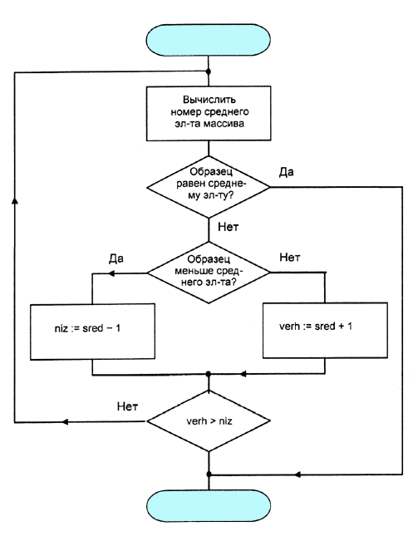

Структура программы
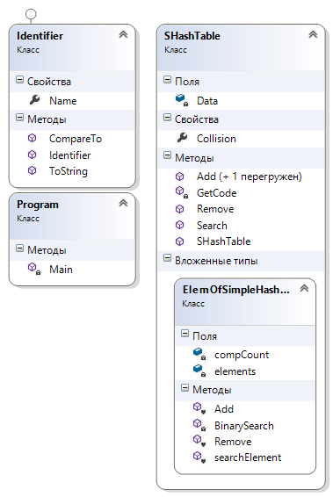

В процессе выполнения были изучены основные методы организации таблиц идентификаторов и получены следующие выводы:
- На больших объемах данных хеш-таблицы значительно ускоряют поиск элемента. По хеш-коду определяется корзина, в которой находится от 0 до нескольких элементов. Дальше в этой корзине ищется нужный элемент. И т.к. поиск проводится на совсем небольшом списке, скорость можно оценивать как О(1). Следовательно, время доступа к элементу зависит лишь от времени вычисления хеша (при отсутствии коллизии).
- Используемая в варианте хеш-функция крайне неэффективна. Вероятность коллизии очень велика. Для ее разрешения используется упорядоченный список с логарифмическим поиском.
- Максимальное время, необходимое для поиска, это время на выполнение хеш-функции, плюс O(log n) для поиска элемента в списке.

